CÔNG TY TNHH PACIFIC TRAVEL
Số GP: TCDL-GP LHQT 79-317/2011
98 Nguyễn Duy Dương, Phường 9, Quận 5, Tp.HCM
Truy cập website: www.dulichthai.com, để có thêm thông tin chi tiết tour
Hotline /Zalo/Viber (0906 861 877) - Thúy Hằng - (0906 657 627)
Email/Facebook: themoontours@gmail.com
Khi cần đi du lịch vui lòng liên hệ với em Hằng theo thông tin trên để được tư vấn miễn phí.
Kính chúc Quý Khách luôn vui vẻ và hạnh phúc mỗi ngày!

CHƯƠNG TRÌNH CHI TIẾT

THÀNH PHỐ ĐÀ LẠT
“TIẾNG GỌI CỦA CAO NGUYÊN”

Ngày khởi hành: theo yêu cầu Quý Khách
Thời gian: 03 ngày 02 đêm
Phương tiện: Máy bay + Xe ô tô

NGÀY | CHƯƠNG TRÌNH CHI TIẾT
NGÀY 1  TP.HCM  -  ĐÀ LẠT  (Ăn 3 bữa) | Sáng: Xe và HDV đón quý khách tại Ga đi Nội Địa sân bay Tân Sơn Nhất làm thủ tục khởi hành đi Đà Lạt.  Quý khách đến thành phố Đà Lạt dùng điểm tâm sáng. Đoàn di chuyển tham quan:  - Cafe Mê Linh – Một trong những quán cafe rất đẹp ở Đà Lạt, nổi tiếng vì được xây dựng giữa ngay vườn cafe rộng lớn.  Trưa: Qúy khách dùng bữa trưa tại nhà hàng địa phương. Nhận phòng nghỉ ngơi.  Chiều: Tiếp tục chương trình, đoàn tham quan:  - Ga Đà Lạt – nhà ga cổ nhất Đông Dương còn sót lại ở Việt Nam. Được nổi tiếng khi xuất hiện nhiều trong các MV của nhiều ca sĩ nổi tiếng.  - Đà Lạt View – Điểm check in nổi tiếng ở Đà Lạt với nhiều hạng mục check in thú vị như Cổng trời, Các loại hoa,….  - Quảng Trường Lâm Viên – một trong những công trình xây dựng hoành tráng nhất của thành phố ngàn hoa Đà Lạt. Được xem như trái tim không thể thiếu của thành phố.  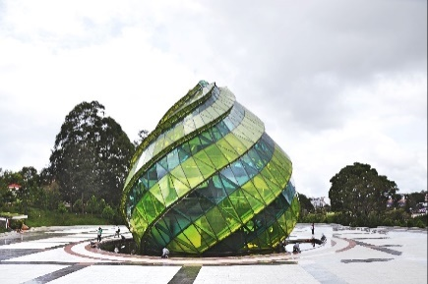  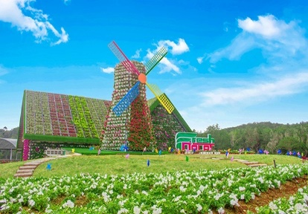  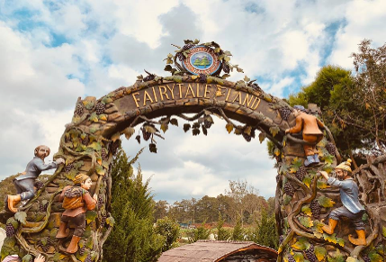  Tối: Qúy khách dùng bữa tối ấm cúng tại nhà hàng địa phương, sau đó tự do khám phá thành phố Đà Lạt về đêm.
NGÀY 2  ĐỒI CHÈ CẦU ĐÁT  -  LANGBIANG  (Ăn 3 bữa) | Sáng: Quý khách dùng điểm tâm sáng. Sau đó xe đưa đoàn đến tham quan:  - Đồi chè Cầu Đất - Đồi chè có tuổi đời gần 100 tuổi, trải dài trên diện tích rộng lớn lên đến 230 ha, với độ cao 1650 mét so với mực nước biển. Hiện giờ là địa điểm được nhiều du khách chọn lựa.  - Chùa Linh Phước - một điểm du lịch Đà Lạt nổi tiếng được xây dựng từ năm 1949. Điều tạo nên nét đặc biệt của ngôi chùa này là các công trình đặc sắc được làm từ mảnh chai, sành, sứ. Chính vì sự độc đáo này, chùa Linh Phước còn có tên gọi khác là chùa Ve Chai.  Trưa: Quý khách dùng bữa trưa tại nhà hàng địa phương.  Chiều: Xe đưa quý khách đi tham quan:  - Langbiang – ngọn núi huyền thoại, đứng từ đây chúng ta có thể ngắm nhìn được toàn cảnh thành phố Đà Lạt.  - Nhà thờ Domain De Marie – ngôi nhà thờ có kiến trúc hoà lai giữa văn hoá bản địa Tây Nguyên và phương Tây với màu chủ đạo là màu hồng rực.  Tối: Ăn tối tại nhà hàng địa phương sau đó tự do khám phá Đà Lạt về đêm  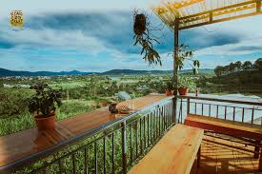  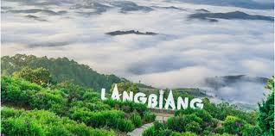  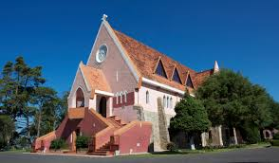
NGÀY 3  ĐÀ LẠT  -  TP. HỒ CHÍ MINH  (Ăn sáng, trưa) | Sáng: Quý khách dùng điểm tâm sáng. Sau đó xe đưa đoàn đến tham quan:  - Thiền Viện Trúc Lâm - một trong ba thiền viện lớn nhất của nước ta. Với khung cảnh non sông hữu tình thì đây là điểm mà quý khách không thể nào bỏ qua  - Hồ Tuyền Lâm - ngay bên dưới Thiền Viện Trúc Lâm có khí hậu trong lành, không gian yên tĩnh, cảnh quan tự nhiên (rừng, núi, hồ, suối, thác,…) đa dạng, quyến rũ và có nhiều yếu tố nhân văn hấp dẫn  Trưa: Qúy khách dùng bữa trưa tại nhà hàng địa phương.  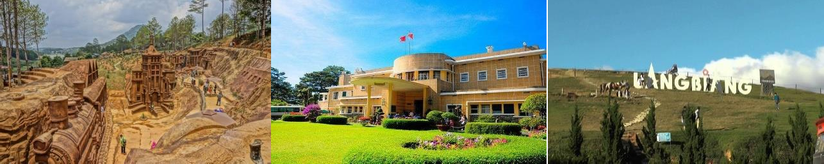  Chiều: Xe đưa quý khách đến chợ Đà Lạt mua sắm những nông sản tươi đưa về Sài Gòn làm quà cho người thân. Sau đó, xe đưa đoàn đến sân bay Liên Khương, làm thủ tục trở về TP. Hồ Chí Minh, khép lại hành trình Đà Lạt 3 ngày 2 đêm nhiều niềm vui. và kỷ niệm.
(Thứ tự các điểm tham quan có thể thay đổi tùy thuộc vào điều kiện thời tiết và tình hình giao thông,
tuy nhiên vẫn đảm bảo đầy đủ như chương trình đã đưa ra)

BẢNG BÁO GIÁ TOUR
(Cho đoàn 40 khách người lớn) Gía:VNĐ/khách
HÀNH TRÌNH  THỜI GIAN | KHÁCH SẠN | NGÀY KHỞI HÀNH | GIÁ TOUR  (Người Lớn đủ 11 tuổi trở lên) | GIÁ TOUR  (Trẻ em đủ 5t đến dưới 11t) | GIÁ TOUR  (Em bé dưới 5t)
Đà Lạt  3 ngày 2 đêm | 4 sao  Đà Lạt | 07/08/2020 | 2.650.000 | 50% | Miễn phí
GIÁ VÉ MÁY BAY DỰ KIẾN  VN1380 07AUG SGN – DLI 0700 0805  VN1385 09AUG DLI - SGN 1915 2015 |  |  | - 1.900.000/2.200.000
ĐIỀU KIỆN KHI ĐĂNG KÝ TOUR
GIÁ TOUR BAO GỒM | - Khách sạn 4 sao. Phòng ở 2-3 người lớn/phòng.  - Xe du lịch 45 chỗ đời mới vận chuyển theo chương trình tham quan.  - Các bữa ăn theo chương trình  - 02 bữa sáng buffet tại khách sạn + 01 bữa sáng cầm tay trước khi bay  - 05 bữa ăn chính với đặc sản địa phương  - Vé vào cổng các điểm tham quan theo chương trình:  - Bảo hiểm du lịch với mức bồi thường cao nhất 20.000.000VND / vụ  (Trẻ em dưới 5 tháng tuổi và người lớn trên 85 tuổi không được bảo hiểm)  - Phục vụ 01 chai nước suối và 01 khăn lạnh /người/ngày  - HDV phục vụ tận tình theo suốt tuyến.  QUÀ TẶNG: Nón du lịch
GIÁ CHƯA BAO GỒM | - Phí phụ thu phòng đơn: CALL.  - Phí phục vụ khi mang rượu bia, nước ngọt vào nhà hàng (nếu có)  - Chi phí cá nhân (điện thoại, giặt ủi, nước uống trong mini bar...).  - Các chi phí cá nhân không được đề cập trong mục bao gồm.  - Thức ăn, nước uống ngoài chương trình.  - VAT 10%
- Trong những trường hợp khách quan như khủng bố, thiên tai…hoặc do có sự cố, có sự thay đổi lịch trình của các phương tiện vận chuyển công cộng như máy bay, tàu hỏa…thì công ty sẽ giữ quyền thay đổi lộ trình bất cứ lúc nào vì sự thuận tiện, an toàn cho khách hàng và sẽ không chịu trách nhiệm bồi thường những thiệt hại phát sinh.
- Giá vé trẻ em và em bé chưa bao gồm giường ngủ. Nếu muốn có giường riêng phải phụ thu.
- Cha mẹ có trẻ em miễn phí chịu mọi chi phí (vé tham quan,…) nếu có phát sinh.
- Đối với khách hàng từ 70 tuổi đến 85 tuổi, gia đình và Quý khách phải cam kết đảm bảo tình trạng sức khỏe với công ty chúng tôi trước khi tham gia tour. Nếu có bất cứ sự cố nào xảy ra trên tour, Công ty sẽ không chịu trách nhiệm dưới mọi tình huống.

KÍNH CHÚC QUÝ KHÁCH CÓ MỘT CHUYẾN DU LỊCH
THẬT THÚ VỊ VÀ VUI VẺ!

